La Révision Formelle 3
Les projectiles et le MCU
NOM :_________________

- Une balle lancée vers le haut à 30m/s. En descendant elle arrive sur le toit à 15m de hauteur.
  - À quelle vitesse est-ce que la balle arrive sur le toit ? (2)

  - Quelle est le déplacement de la balle entre le 3^{ième} et 4^{ième} seconde ? (2)

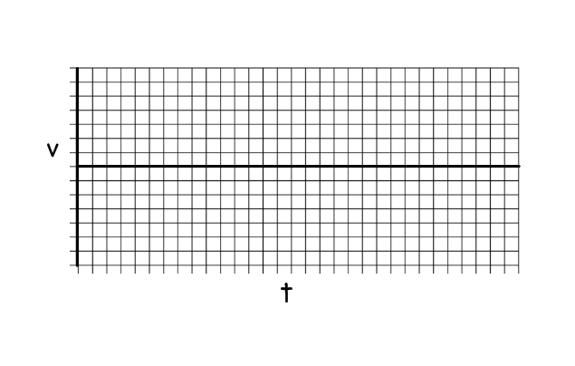
Tracez le graphique de vitesse-temps correspondant. (1)

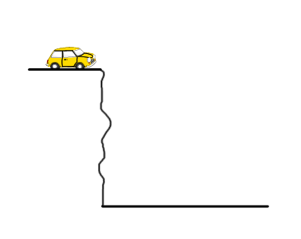
- Une voiture quitte une falaise de 50m de hauteur avec une vitesse horizontale de 30m/s. Quelle distance horizontale voyage-t-elle? (3)

- Une catapulte lance un projectile avec une vitesse de 50 m/s avec un angle de 60⁰.
  - Quelle est la hauteur maximale du projectile? (3)

  - À quelle distance de la catapulte est-ce que le projectile arrive au sol? (3)

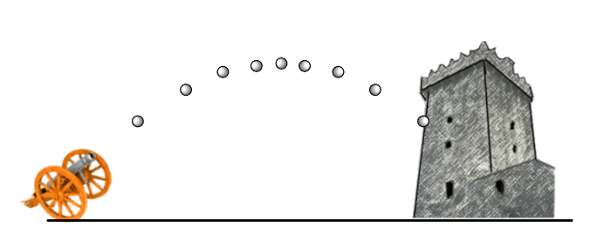
- Un projectile est envoyé à 60m/s (50⁰d’élévation). Le projectile frappe un mur à 5m de hauteur sur sa descente.
Comment loin la balle voyage-t-elle horizontalement? (5)

- Une masse de 4kg circule horizontalement sur une ficelle de 100cm. Il accompli 5cycles par seconde.
  - Quelle est la vitesse de la masse? (2)

  - Quelle est la force_{c}? (2)

- Une masse de 3kg circule horizontalement avec une vitesse 15m/s avec une période de 0,6s.
- Quelle est le rayon de la masse? (2)

- Quelle est l’accélération centripète? (2)

- Au Red River Ex le VOMINATOR te fait circuler dans le vertical au bout d’un bras de 100m un chariot qui pèse 200kg quand il est chargé avec deux passagers. Il accompli un cycle dans 20s.
- Expliquez à quel point il y aura le plus de tension dans le bras.(2)
- Calculer la tension dans le bras au sommet. (3)

- Une voiture de 2000kg entre un virage avec un rayon de 140m avec une vitesse de 25m/s.
  - Quelle est la force centripète nécessaire pour permettre le virage? (2)

  - Calcule soit la coefficient de friction nécessaire entre la route et les pneus ou calculer le nombre de g subit par le chauffeur (2)

- Une satellite orbite autour de la terre à une altitude de 1200 km au-dessous de la terre. (attention au rayon)
- Quelle est la période du satellite? (2)

- Quelle est la vitesse du satellite? (2)

- Calculer le rayon d’un satellite géostatique de Bell Express View qui orbite autour de l’équateur. (3)

